MCD

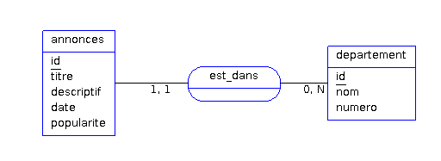

Schéma relationnel

annonces(id,titre,descriptif,date,popularite,#departement)
departement(id,nom,numero)

SQL Création de la table
annonces
- id : entier, auto-incrémenté, clé primaire
- titre : chaîne de caractères
- descriptif : texte
- date : date
- popularite : entier, valeur par défaut : 0
- departement : entier non nul (clé étrangère)

departement
- id : entier
- nom: chaine de caracteres
- numero : chaine de caratères (si on veut garder le « 0 » au début de certains numéros de dép) ou entier

Selon le choix du SGBD-R, les types de champs sont différents.

Dans notre exemple, nous avons utilisée SQLITE
→ chaine et texte => type TEXT

Peuplement de la base de données
On ne va pas rentrer les noms de tous les départements manuellement. Il existe des ressources en ligne avec toutes les données.

Récupération des noms des départements sur le site : https://www.presta4live.com/listes-utiles-au-format-csv

Données converties en SQL avec l'outil: http://convertcsv.com/csv-to-sql.htm
avec les options suivantes :
- ajout avant le contenu CSV des noms des champs: "id"; "nom"; "numero"
- champ "Create Table/View" décoché (on a déjà la table)
- "Generate Input" -> "CSV to SQL Insert"
→ les requêtes SQL d’insertion.

puis import dans la base de données en exécutant les requêtes SQL.

